Министерство науки и высшего образования Российской Федерации
ФГАОУ ВО «УрФУ имени первого Президента России Б.Н. Ельцина»

ОТЧЕТ
Лабораторная работа №4: Тестирование бэкенд приложения

Студент Ярославцев А. А.
^{ФИО студента}
Специальность (направление подготовки) 09.04.02 Информационные системы и технологии
Группа РИМ-150950

Екатеринбург 2025
Цель работы:
Познакомиться со способами тестирования приложения.
Задачи:
1. Добавить поле stock_quantity в модель Product для отслеживания количества товара на складе;
2. Создать репозитории ProductRepository и OrderRepository с методами CRUD операций;
3. Создать сервисы ProductService и OrderService с бизнес-логикой проверки количества товара;
4. Настроить pytest fixtures для тестовой БД (engine, tables, session) и репозиториев;
5. Написать тесты для репозиториев (User, Product, Order) с проверкой всех CRUD операций;
6. Написать тесты для сервисов с использованием Mock объектов и для API endpoints через TestClient.

Часть 1: Pytest fixture
Созданы фикстуры в tests/conftest.py для настройки тестовой среды:
- engine: создает асинхронный SQLAlchemy engine для тестовой SQLite БД (test.db)
- tables: создает все таблицы перед тестами и удаляет их после завершения сессии
- session: создает асинхронную сессию для каждого теста с автоматической очисткой данных (DELETE) перед и после теста
- user_repository, product_repository, order_repository: фикстуры для экземпляров репозиториев
- client: фикстура для тестового HTTP клиента (TestClient из Litestar)
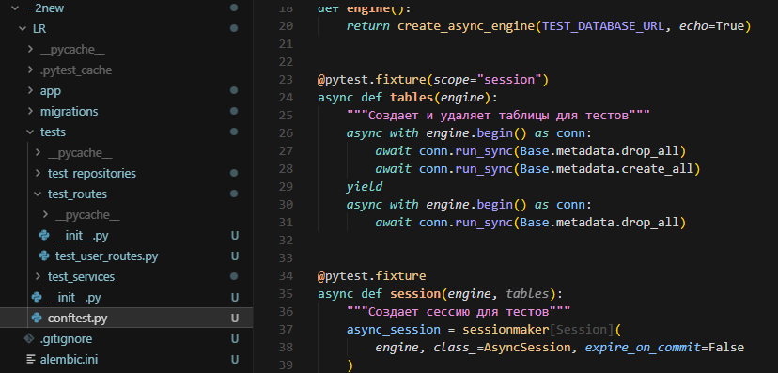

Часть 2: Тестирование создания пользователя
Созданы тесты для UserRepository в tests/test_repositories/test_user_repository.py:
- test_create_user: проверяет создание пользователя с email, username, description и валидирует все поля
- test_get_user_by_email: проверяет получение пользователя по email
- test_update_user: проверяет обновление данных пользователя (частичное обновление)
- test_delete_user: проверяет удаление пользователя
- test_get_all_users: проверяет получение списка всех пользователей с пагинацией
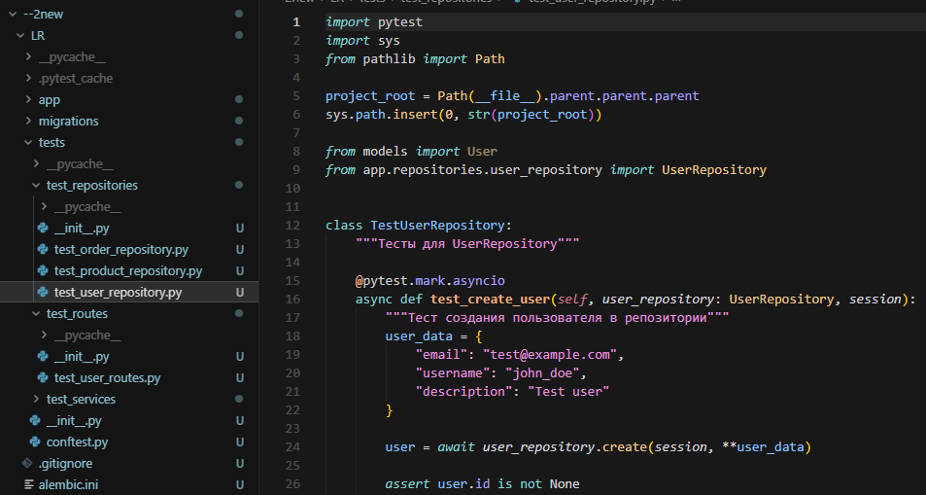

Часть 3: Тестируем сервисный слой
Созданы тесты для сервисов с использованием Mock объектов в tests/test_services/:
- TestOrderService: тесты для OrderService с использованием AsyncMock для имитации репозиториев
- test_create_order_success: проверяет успешное создание заказа с моками репозиториев
- test_create_order_insufficient_stock: проверяет обработку ошибки при недостаточном количестве товара
- TestUserService и TestProductService: аналогичные тесты для других сервисов
- Использование Mock позволяет тестировать бизнес-логику сервисов без реального взаимодействия с БД
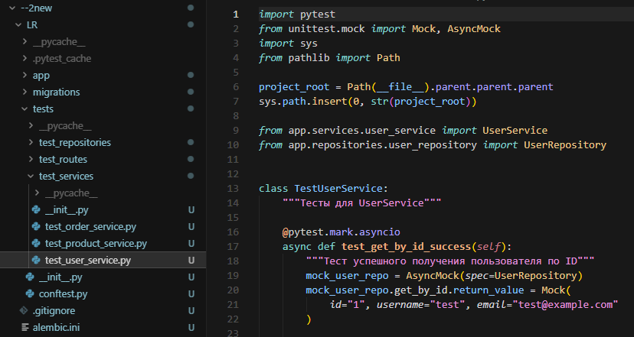

Часть 4: Тестируем API
Созданы тесты для API endpoints в tests/test_routes/test_user_routes.py:
- Используется TestClient из litestar.testing для имитации HTTP запросов
- test_get_user_by_id: GET запрос для получения пользователя по ID
- test_get_all_users: GET запрос для получения списка пользователей
- test_create_user: POST запрос для создания нового пользователя
- test_update_user: PUT запрос для обновления пользователя
- test_delete_user: DELETE запрос для удаления пользователя (ожидает HTTP 204)
- Тесты проверяют статус коды ответов и корректность возвращаемых данных
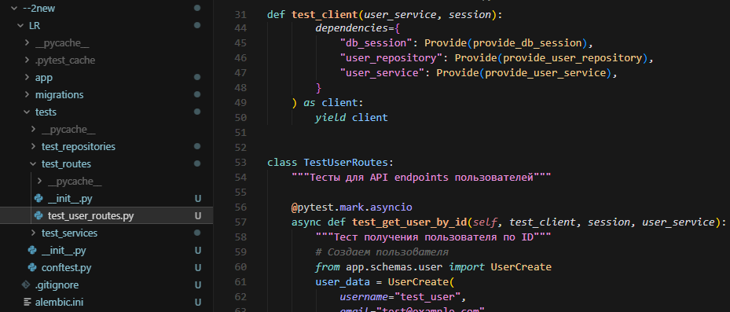
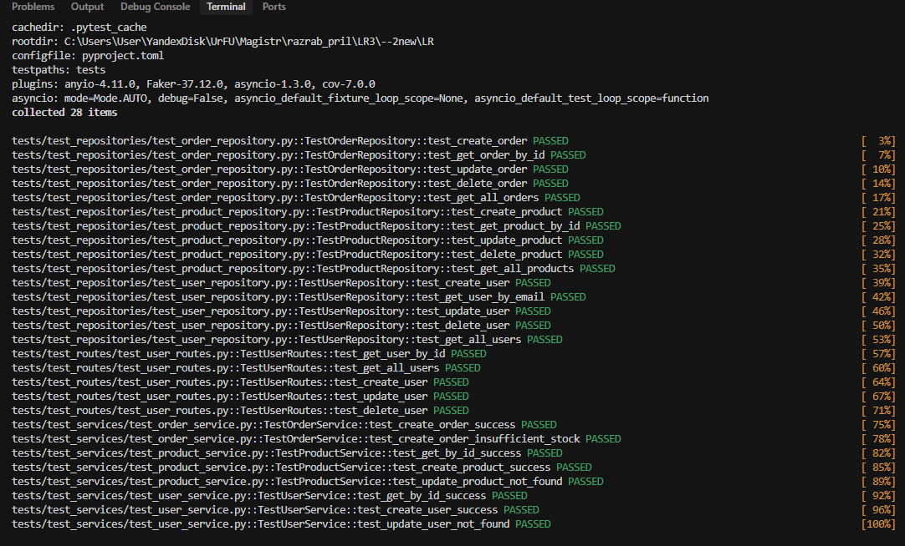
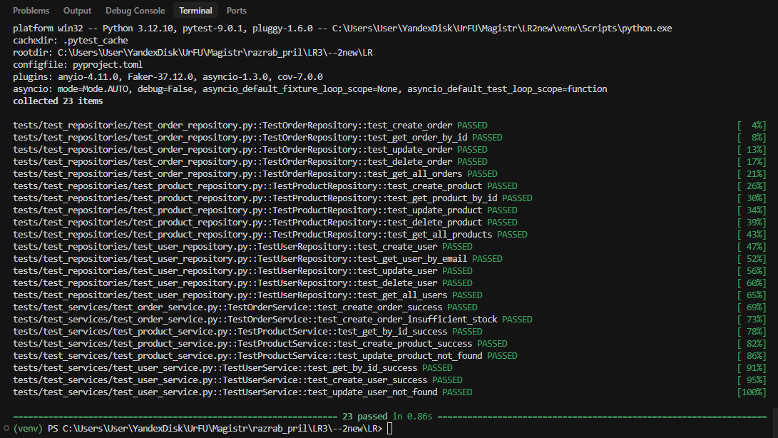
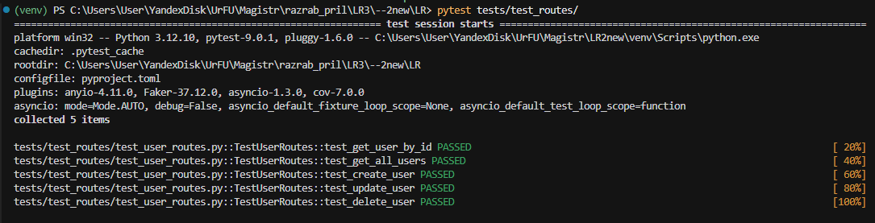
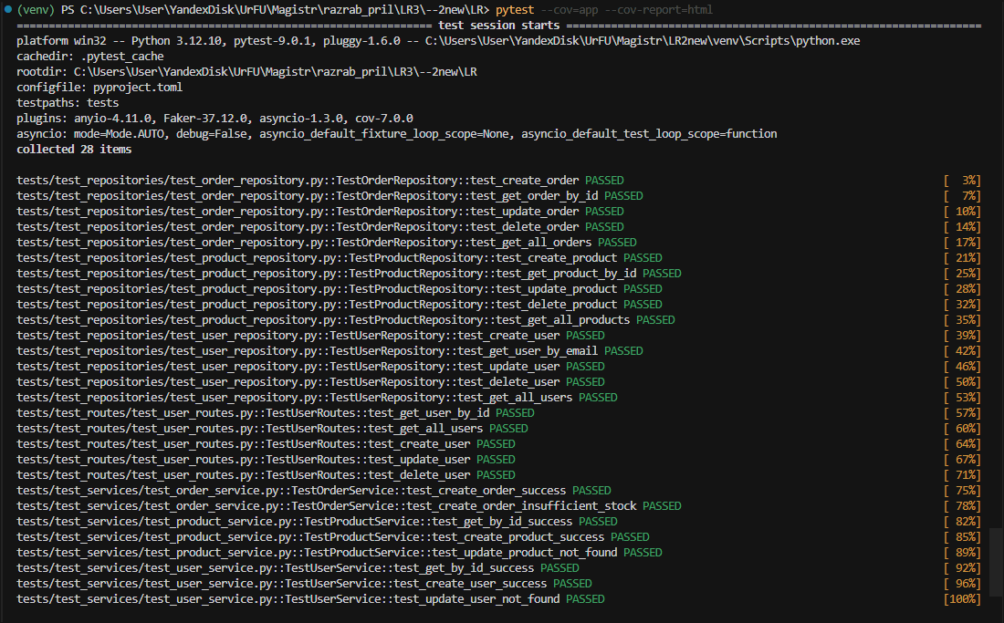

Ответы на вопросы:
- Почему в тестах мы используем отдельную тестовую базу данных (SQLite in-memory)? Какие проблемы могут возникнуть при использовании production базы данных для тестирования?
Тестовая in-memory БД изолирует тесты от production данных, ускоряет выполнение тестов (всё в памяти) и гарантирует чистое состояние перед каждым тестом. Использование production БД может привести к потере данных, конфликтам между тестами и замедлению CI/CD процессов.
- Как работает TestClient в Litestar? Какие преимущества он дает по сравнению с обычными HTTP-запросами?
TestClient симулирует HTTP-запросы без создания реального сетевого соединения. Он запускает приложение внутри теста, обрабатывает запросы синхронно и возвращает результат. Преимущества: быстрая работа, отсутствие необходимости в запущенном сервере, простота отладки.
- При тестировании сервиса заказов, какие edge cases (граничные случаи) нужно учитывать? Напишите к ним тесты
@pytest.mark.asyncio
async def test_create_order_without_items(test_session, order_repository):
"""Тест создания заказа без товаров - должна быть ошибка"""
order_data = OrderCreate(
user_id="user-123",
delivery_address_id="address-456"
)

with pytest.raises(ValueError):
await order_repository.create(test_session, order_data)

@pytest.mark.asyncio
async def test_order_with_negative_quantity(test_session):
"""Товар с отрицательным количеством"""
item_data = OrderItemCreate(
product_id="product-123",
quantity=-5
)

# Pydantic должна выбросить ValidationError
with pytest.raises(ValidationError):
item_data = OrderItemCreate(product_id="product-123", quantity=-5)

- Как бы вы протестировали метод, который должен отправлять email при смене статуса заказа на "shipped"?
Используй mock для email-сервиса^

from unittest.mock import AsyncMock, patch

@pytest.mark.asyncio
async def test_send_email_on_order_shipped():
"""Тест отправки email при статусе 'shipped'"""
mock_email_service = AsyncMock()

with patch('app.services.email_service.send_email', mock_email_service):
order_service = OrderService(...)
await order_service.update_status(order_id="123", status="shipped")

mock_email_service.assert_called_once()
assert "shipped" in mock_email_service.call_args[0][0] # Проверяем содержимое

- Напишите тест для проверки пагинации товаров. Какие параметры должны проверяться?
@pytest.mark.asyncio
async def test_product_pagination(test_session, product_repository):
"""Тест пагинации списка товаров"""
# Создаём 10 товаров
for i in range(10):
product_data = ProductCreate(
name=f"Product {i}",
price=100.0 + i
)
await product_repository.create(test_session, product_data)
await test_session.commit()

# Получаем первую страницу (3 товара)
page1 = await product_repository.get_by_filter(test_session, count=3, page=1)
assert len(page1) == 3

# Получаем вторую страницу
page2 = await product_repository.get_by_filter(test_session, count=3, page=2)
assert len(page2) == 3

# Проверяем что товары разные
assert page1[0].id != page2[0].id

# Проверяем четвёртую страницу (должна быть 1 товар)
page4 = await product_repository.get_by_filter(test_session, count=3, page=4)
assert len(page4) == 1

# Проверяем пятую страницу (должна быть пустой)
page5 = await product_repository.get_by_filter(test_session, count=3, page=5)
assert len(page5) == 0

- Как обеспечить изоляцию тестов друг от друга? Почему это важно?
- Использовать scope="function" для фикстур — каждый тест получает свою БД
- Откатывать транзакции после каждого теста (session.rollback())
- Пересоздавать БД между тестами (create_all/drop_all)
- Использовать in-memory БД (SQLite)
Без изоляции один тест может изменить данные, которые использует другой тест, что приведёт к ложным ошибкам (flaky tests). Изоляция гарантирует, что каждый тест выполняется в предсказуемом окружении независимо от порядка запуска

Вывод:
Выполнение четвёртой лабораторной работы позволило мне глубоко разобраться в методологии и практике тестирования веб-приложений на Python. Я освоил создание unit-тестов для всех слоёв приложения — от репозиториев и сервисов до API эндпоинтов, используя pytest и его мощные возможности. Особенно полезным было понимание того, как использовать фикстуры и моки для изоляции тестов, а также как обеспечивать чистоту тестового окружения через in-memory БД. Полученные знания о тестировании граничных случаев, валидации данных и проверке асинхронного кода значительно улучшат качество моих будущих проектов и помогут предотвращать ошибки на ранних этапах разработки.

